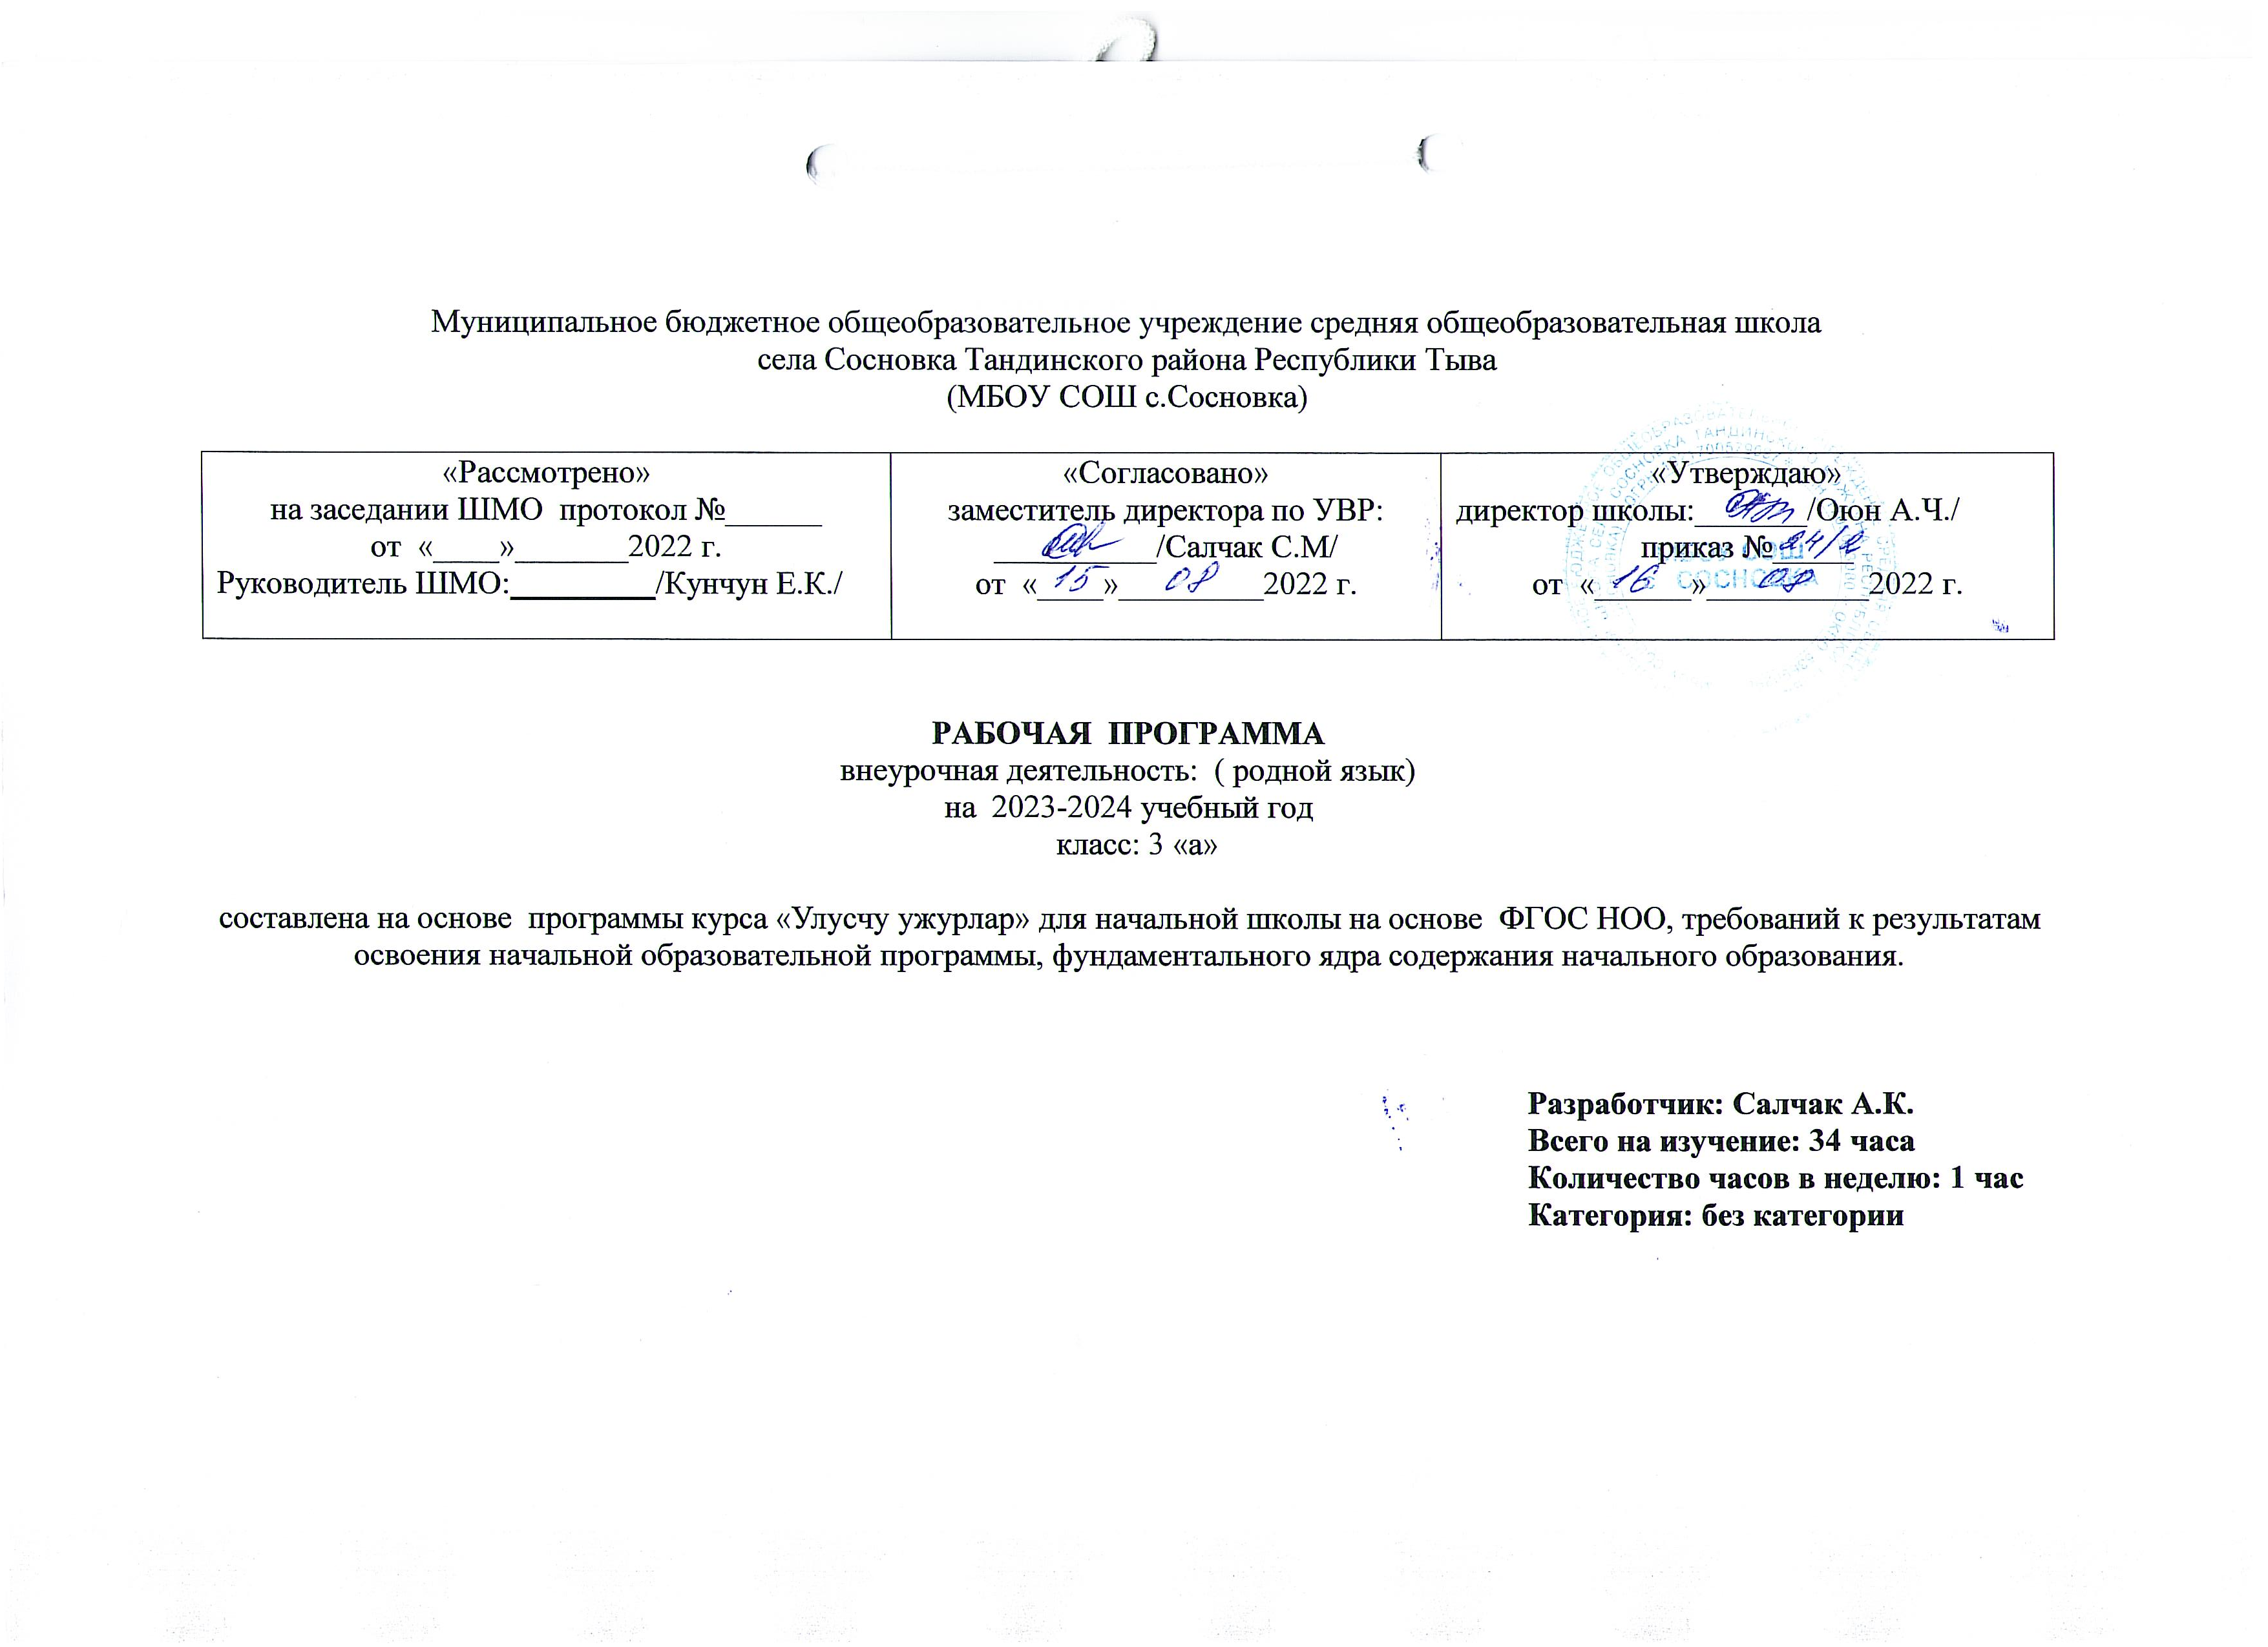
ТАЙЫЛБЫР БИЖИК
Бо программаны 1-4 класстарга шенелделиг өөредилге – номчулга ному «Улусчу ужурларга» даянып ургускан.
Улусчу педагогика амгы национал школаның өөредилге-кижизидилгелиг ажыл-чорудулгазының кол үндезинин тургузуп, ниити өөредилге системаларында чаа угланыышкын, тускай быжыг турушту ээлеп турар. Чоннуң чаагай чаңчылдары, сагылга ёзулалдары, ужурлары улусчу педагогиканың кол өзээн тургуспушаан, өзүп орар салгалдың кижизидилгезиниң депшилгелиг аргаларын байлакшыдып турар.
Улусчу педагогиканың идеялары, байлак дуржулгазы болгаш аргалары өг-бүле кижидилгезинде, ада-иелер ортузунда тарап нептерээн.
Улусчу педагогика дээргн ог-беленин торел-болук улустун болгаш чоннун уруглар кижизидилгезинин дуржулгазы, а этнопедагогика ону шинчилээр эртем.Оон кол сорулгазы-улусчу педагогиканын ужур-утказын,аргаларын шинчилээри, оон депшилгелиг аргаларын ооредилге-кижизидилге ажылынга таарыштыр ажыглаары.
Проблемазы: ог-буле,торел-доргул харылзаалары,ундезин ажыл-агый,торээн чер-чурт дугайында айтырыглар,этикет,бойдус ужурлары,кижинин тура-соруу,сагыш-сеткили,оске чоннарнын культуразы.Бойдуска тыва кижинин хамаарылгазы,тыва кижинин унуш озумелге хамаарылгазы, дириг амытаннарга,куштарга хамаарылгазы,чоннун эскериглерин шын сагып, хайгааралга алынга кижизидер.
Сорулгазы:
-ада-огбелеривистин,чоннун депшилгелиг дуржулгазын уругларга шингээттирери.
-амгы болгаш келир уенин салгалынын будуштуг мозузун хевирлээри.
--уругларны ужур сагыыр толептиг кижилер кылдыр кижизидери.
--уругларнын чогааадыкчы шинээн сайзырадыры
--уругларнын аналитиктиг болгаш кара угааан-биле бодаар шынарларын сайзырадыры.
Программаның тургузуу:
- Бойдус чаяалгазы;
- Тыва кижинин унуш-озумелге хамаарылгазы;
- Чуглуг куштар;
- Танды кежии;
- Чыл,ай,хонук саналгазы;
- Ак-кок хемнин кижилери
- Бойдус магадылалы
Өөреникчилерниң шиңгээдип алыр билиглеринге, мергежилдеринге болгаш чаңчылдарынга кол негелделер.
3-ку классты доозуп турар өөреникчилерниң билип алыр ужурлуг чүүлдери:
--Бойдуска тыва кижинин хамаарылгазын ,чер ужурларын, аржаан ужурларын билири.
--Тыва кижинин унуш-озумелге хамаарылгазы:ыяш ужурларын,Ыдык ыяштарга чалбарыгларны,Тыванын чем унуштерин билири.
--Дириг амытаннарга,куштарга хамаарылгазын билири.
--Чыл,ай, хонук саналгазын билири.
--Сугнун кижиге ажык-дузазын,камнаарын билири.
--Чоннун эскериглерин шын сагып,хайгааралга алырн билири.
3 класска «Улусчу ужурлар» деп эртемниң
материал-техниктиг хандырылгазы
Ук эртемни өөредип турда, албан турар ужурлуг чуулдер:
- Чогаалдарның сөзуглелдериниң экземплярлары четче санныг турар ужурлуг.
- Эге школаның библиотеказының фондузунга албан турар ужурлуг документилер болгаш номнар:
- «Улусчу ужурлар» деп эртемге хамаарышкан нормативтиг документилер;
- авторлуг программалар;
- Тыва Республиканын өөредилге болгаш эртем яамызының сумелээн өөредилге номнары болгаш оларның даңзызы;
- өөреникчилер-биле ажылдап тургаш, ажыглаар янзы-буру карточкалар;
- дузалал литература (справочниктер, словарьлар, энциклопедиялар дээш оон-даа өске).
Амгы уениң негелдези-биле турар ужурлуг чуулдер:
- өөредилге-техниктиг херекселдер;
- янзы-буру көргузуг материалдары (электроннуг таблицалар)
- мультимедийлиг компьютер;
- мультимедиапроектор;

Улусчу ужурлар. 3класс (34 шак ) неделяда 1 шак
№ | Темазы | Шагы | Уези
 | Кижи болгаш бойдус чаялгазы. |  | План-биле | Факт
1 | Бойдуска тыва кижиниң онзагай хамаарылгазы. «Итпиктин ыры» сөзу Ч.Кара-Күскении, аялгазы С.Базыр-оолдуу. | 1
2 | Чер ужурлары. Чуваш улустун тоолу «Алдын доозун» | 1
3 | Аржаан ужурлары. | 1
4 | Тоожудан үзүндү «Танды –Уула» | 1
5 | К.Дасык «Төрээн суурум онзагай черлери» А.Конгар «Кызыл-Мажалык», «Ак-Довурак» | 1
6 | Ыры «Хөндергейим» Сөзу:М Дугаржап, аялгазы:А Лаптан | 1
7 | Тываның каас-чаражы. С.Бүрбээ «Бедик даглыг мээн чуртум» | 1
8 | Бойдус халаптары. | 1
 | Тыва кижиниң үнүш-өзүмелге
9 | Онза ырлыг ураанхайлар (тоолчургу чугаа) | 1
10 | Ыяш ужурлары.Ыдык ыяштар.Тел ыяшка чалбарыг.Бай ыяшка чалбарыг.Хам дытка чалбарыг. | 1
11 | Тараа. (тоолчургу чугаа)  Салгын кыйгырары.Тываның чем үнүштери. | 1
12 | Тараа. (тоолчургу чугаа)  Салгын кыйгырары.Тываның чем үнүштери. | 1
13 | “Чыжырганам чараш” СозуЧ.Кара-Куске,аялгазы:Д Шактар | 1
 | Чүглүг куштар
14 | Куштар дугайында. Ыры «Айлан-кужум» | 1
15 | Куштар –медээчилер. Ыры “Бора-Хөкпеш”Созу:Э Кечил-оол, аялгазы:С.Бюрбээ | 1
16 | Ыдык сурлуг куштар.Камгалалдыг куштар. | 1
17 | Дуруяалар-эжеш куштар.Ыры “Эглип келир куштарым” Куу куш (тоолчургу чугаа) | 1
18 | Дуруяалар-эжеш куштар.Ыры “Эглип келир куштарым” Куу куш (тоолчургу чугаа) | 1
 | Танды кежии
19 | Тываның ан-мени. Ыры «Койгунак» | 1
20 | Анчы кижиниң сагыыр ужурлары. Ыры «Диинчигеш» | 1
21 | Анчынын чалбарыы.Таңды Ээзинин чагыы. | 1
22 | Джуна Давиташвили «Жил охотник» | 1
 | Чыл, ай ,хонук саналгазы
23 | Чыл календары. | 1
24 | Ай санаашкыны. | 1
25 | Хүн дугайында. | 1
26 | Хүн дуртунун санаашкыны. | 1
 | Ак-көк хемнин кижилери.
27 | Суг-амыдыралдың судалы. | 1
28 | Ыры «Арыкчыгаш» Сөзу: Э.Кечил-оол,аялгазы:С.Базыр-оол | 1
29 | Тоолчургу чугаалар “Сут-Хөл”, “Тере-Хөл” | 1
30 | Тоолчургу чугаа “Бии-Хем” | 1
31 | Чаашкын чагдырары. (Кыйгы) | 1
 | Бойдус магадылалы.
32 | Чоннун эскериглери. | 1
33 | Бойдус камгалалы. | 1
34 | Ыры “Дуруяа” Сөзу Ш.Суван,аялгазы В.Тока  Туңнел кичээл | 1

